# 1Introdução

A medida que o tempo passa, os negócios vão ficando mais competitivos. Os processos de negócios cada vez precisam ser mais ágeis e gastar menos recursos para se tornarem mais produtivos e fazer com que as empresas alcancem seus objetivos. Com a globalização, as empresas já não concorrem mais apenas com seu mercado local, e sim com o resto do mundo. Fornecedores e consumidores estão conectados na internet.

Os negócios quando crescem, começam envolver muitos recursos. Podem ter milhares de processos que se não estiverem bem sincronizados e organizados, podem ser não tão produtivos como poderiam, ou então facilmente causarem prejuízos. Ter a visão de como funciona os processos e o fluxo de trabalho não é uma tarefa fácil, e com negócios grandes e complexos torna-se mais difícil ainda.

A modelagem de negócios vem para ajudar organizar o negócio em modelos que tornam visualizar o processo de uma maneira mais fácil. Pode ser usado tanto para entender o negócio a ser analisado, como também para criar novos processos e fazer reengenharia dos mesmos. Visualizando os processos fica mais fácil de entender a complexidade do negócio.

Um modelo de negócios é uma visão simplificada, uma abstração de como funciona as funções do negócio. Trabalhando com o modelo de negócios, ajuda a entender o mesmo e assim é possível melhorá-lo.

As empresa pequenas, possuem processos mais flexíveis e as pessoas executam mais de um papel. Geralmente seu processo foi definido pelo proprietários, herdado de experiências anteriores do mesmo e das pessoas que hoje colaboram com o andamento do negócio. É conhecido o dizer popular "em time que está ganhando não se meche", mas para o empresário isso não pode ser levado tão à serio. Se a empresa não estiver disposta a mudar pode rapidamente ficar ultrapassada. Visualizar o desenho do negócio, ajuda a tornar os processos plugáveis, fica mais facil automatizá-los. Os gerentes que não conheçam processos de negócio, podem estar gastando energias e dinheiro tentando fazer com que os processos andem mais rápido. Muitas vezes na verdade o que precisam é de processos que sejam mais inteligentes.

Processos que foram construídos sem nenhuma engenharia, baseado em experiências de negócios anteriores, tem grandes chances de estarem viciados. Se perguntar, é possível que ninguém saiba por que eles são assim, só sabem que sempre o fizeram.

A palavra negócio é usada nesse sentido mais do amplo do que o próprio termo. Nesse contexto, processos de negócio não refere-se apenas à empresas lucrativas, mas também a organizações sem fins lucrativos como as organizações que auxiliam vítimas da guerra ou as que ajudam a combater  a fome no mundo. Qualquer tipo de operação onde ocorre o uso de recursos para atingir uma série objetivos, são encarados como negócios. O dono do negócio traça o objetivo e aloca recursos para atingir o mesmo. O modelador de negócios cria a estrutura, desenha os processos e funcionamento do mesmo, com o objetivo de atingir os propósitos do negócio ter sido criado. O desenvolvedor de sistema então adapta, desenha, desenvolve e integra os sistemas para que o mesmo atenda a necessidade do máquina do negócio.

Nos negócios, qualquer tamanho que sejam, muitos processos se repetem e estes podem ser resolvidos de maneira comum. Padrões de negócio são maneiras comuns de solucinar problemas já conhecidos. Processos complexos podem ser melhor desenhados utilizando-se de padrões. O ganho em aplicar business patterns é certo, uma vez que os padrões, justamente por serem padrões, foram e são largamente testados e utilizados..

## 1.1 JUSTIFICATIVA

Sempre foi de interesse de todos tornar os negócios mais produtivos. A competição é cada dia mais forte e tornar os processos mais inteligentes faz com que essas empresas levem grande vantagem em relação às outras. Processos inteligentes aliados à bons sistemas da informação são uma arma poderosa num mundo globalizado.

**1.2 OBJETIVOS**

**1.2.1 Objetivo Geral**

Simular a aplicabilidade de padrões de negócio em processos fictícios de empresas de pequeno porte e avaliar os resultados e ganhos obtidos.

**1.2.2 Objetivos Específicos**

|  |
| --- |
| Estudar padrões de modelagem de negócios  Modelar processos fictícios de negócio com exemplos da literatura ou do mundo real  Identificar gargalos e aplicar padrões de modelagem  Simular via software o ganho na produtividade |

# 2REVISÃO DE LITERATURA

Padrões de negócios são soluções generalizadas para problemas comuns. Soluções generalizadas que pode ser implementado e aplicado em uma situação de problema (um contexto) e, desse modo, eliminamos um ou mais dos problemas inerentes. Os padrões podem ser considerados protótipos para produção. [ERI00]

Os padrões fazem parte de como você define sua arquitetura de negócio:

|  |
| --- |
| Eles refletem as soluções comuns para problemas comuns.  Os padrões ajudam a manter um estilo arquitetural em toda a organização.  Eles são uma maneira simples de capturar experiências. |

Assim como os design patterns estão para a modelagem do software, os business patterns estão para a modelagem do negócio. Porém padrões de negócio não são a solução para todos os problemas, devem ser usados somente quando necessário para não gerar outros problemas devido a mal aplicação destes.

Padrões de negócio não são diretamente traduzidos para código. Eles descrevem o negócio e estão em um nível mais alto da solução. Os mesmos são base para a arquitetura do sistema que consequentemente está ligada com a implementação do software. Padrões de negócio podem ser usados tanto para processos novos quanto para reengenharia de processos, onde processos existentes são otimizados, uma vez que os patterns são soluções comprovadas para problemas comuns do negócio.

Existem dezenas de padrões de negócio. Foi escolhido primeiramente o pattern process feedback para simular a aplicabilidade em um processo comum a microempresas. Este foi escolhido pois o mesmo modifica o processo em sí, fazendo gastar mais tempo para a conclusão do processo, o que torna interessante simular a aplicabilidade.

O padrão process feedback avalia o processo de negócio para verificar se o mesmo atingiu seu objetivo, para que possa ser feito ajustes no mesmo baseado nessa análise.

Todo processo de negócio tem items de entrada e de saída. O processo consome os recursos ou então o tempo dos mesmos, para refinar um item de entrada e transformá-lo no item de saída, que logicamente, deve ter valor no negócio maior do que antes de ter dado sua entrada no processo para iniciar sua transformação. O processo de negócio é movido por um objetivo ou mais à ser atingido, sendo assim o objetivo é traçado para que o lucro aconteça. Se, por exemplo, um processo de fabricação de carros ter como um dos objetivos, fazer com que menos de um por cento dos carros apresentem defeitos de fabricação, e esse objetivo não for regularmente atingido, o processo estará causando prejuízo e não lucro. O pattern process feedback é uma maneira de avaliar se os itens de negócio, no caso, os carros, estão sendo produzidos atingindo os objetivos. Caso não esteja, o mesmo precisa ser reestruturado.

Basicamente no fim do processo, é criado um fluxo com o objetivo de dar um feedback aos processos que trasformam os itens de negócio, que podem ser um carro, um celular, etc. Para dar esse feedback obviamente gastasse um pouco mais de tempo dos recursos humanos (quando não automatizado) do que o processo original.

Um dos riscos desse pattern, é que ao identificar uma falha no processo devido um feedback ruim, o mesmo pode ser levemente alterado(sem alterar de uma forma geral), e nisso, o resultado final corre o risco de ser pior do que antes.

No livro Business Modeling with UML, o autor cita que: "The Process Feedback pattern can be applied to all situations where the business

process results must be evaluated to provide competitive edge". Em português, diz que o padrão de negócio pode ser aplicado em qualquer processo onde os resultados do negócio precisem ser avaliados para que se tornem competitivos. Processos de negócio exitem desde grande companias a pequenas empresas, porém, nas pequenas obviamente na grande maioria das vezes ele não é documentado. O autor não distingue se o pattern pode ser usado independentemente do tamanho da empresa. Como processos são comuns á todas, intende-se pela afirmação que o mesmo pode ser aplicado às micro.

Para saber se realmente o mesmo é aplicável à uma micro empresa, vamos simular na ferramenta IBM Websphere Business Modeler um processo fictício de uma loja de móvies. A loja recebe o móvel da fábrica desmontado. Um funcionário remove da embalagem e um outro monta e parafusa, então o produto está pronto para a venda e um auxíliar leva-o para a loja. O objetivo do processo é que leve no máximo 3 horas para montar um móvel e que o mesmo seja feito com qualidade, sem arranhões no verniz e que os parafusos estejam corretamente apertados, sem estragar a madeira, o que ocasionaria perda do móvel.  Caso não esteja em condições de vender, devido à algum erro no processo de montagem ou transporte, o mesmo é calculado como prejuízo (vai para o lixo, doado, reciclado, etc). Lembrando que o processo é hipotético, certamente numa empresa real teria um outro processo para ver se o móvel é recuperável. Abaixo o processo modelado no Websphere Business Modeler:

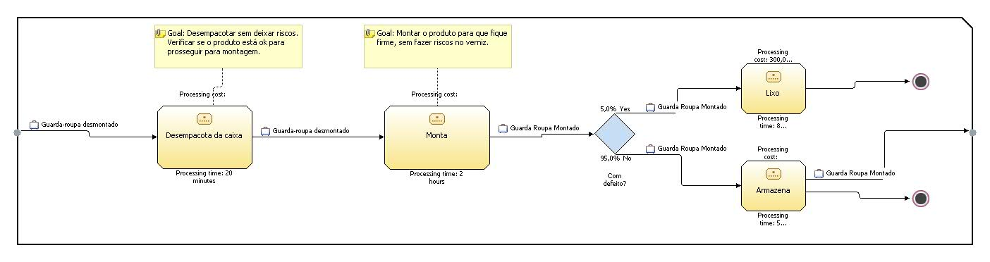

Os recursos participantes do processo são:

|  |
| --- |
| Auxiliar: Responsável pelo recebimento do móvel desmontado, remoção das embalagens e preparação para ser enviado para montagem. Custo de R$ 4,00 por hora.  O montador: parafusa e monta o móvel. Custo de R$ 6,00 por hora. |

O item de negócio na entrada do processo é o móvel desmontado na embalagem, enviado pela fábrica. E o móvel montado é a saída do processo, o item de negócio alterado pelos participantes.

Caso o móvel saia com problemas, o prejuízo é somado R$ 300,00 reais

No primeiro processo, o auxiliar remove as embalagens do produto e leva para a montagem, faz isso em média 20 minutos. O montador parafusa e monta as partes em média 2 horas, então o mesmo é finalizado, se tiver algum erro no produto final, o mesmo é descartado, caso contrario prossegue adiante para ser vendido.

Para cada móvel que é produzido sem defeitos é gasto no processo operacional é gasto R$ 13,67. Para cada móvel que é produzido com defeito, é gasto 549,46 devido o gasto com o próprio imóvel que é  descartado e registrado como prejuízo.

Na situação fictícia apresentada, foi simulado com a média de 5% de móveis sendo construídos com defeito. Na simulação, de 100 móveis montados, 8 apresentaram problemas. Um índice alto. Devido esse prejuízo o custo foi de R$ 56,57 por montagem.

Para aumentar a qualidade e diminuir os descartes de mercadorias, foi criado um outro processo para testar a aplicabilidade do pattern process feedback.

Foi adicionado na modelagem um processo para uma rápida inspeção na qualidade do produto que guarda a informação que vai ser acessada pelo montador e pelo auxiliar quando os mesmos executam os seus processos. Ambos poderão verificar a qualidade dos produtos que estão saindo, assim podendo fazer uma análise do que está saindo errado no seu trabalho para que possa corrigir ou melhorar.

Foi simulado que com essa mudança no processo diminuirá  para 1% os descartes de produtos, devido a etapa adicional aplicada com o pattern. Também foi aumentado em dois minutos o processo de montar e de remover da embalagem original, pois agora os participantes precisarão verificar o relatório que é feito no fim da etapa de montagem do processo. No processo criado, foi adicionado o participante inspetor de qualidade, onde custaria R$ 6,80 por hora. No processo de montagem e remoção da embalagem, também foi acrescentado mais dois minutos gastos dos seus recursos, uma vez que agora é necessário eles verificarem os dados de como está a qualidade dos produtos que eles andam fabricando.

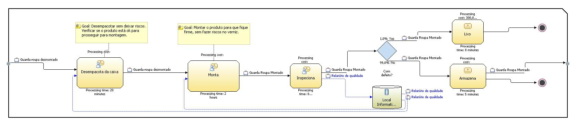

Com esta simulação, para cada móvel que saia sem defeitos o custo aumentou um pouco, foi para 14,91. Mas em média, incluindo o produto com defeito,  foi gasto 20,27. Mesmo com o aumento do custo criando o novo processo foi válido, pois a qualidade dos produtos aumentou. De 100 móveis montados apenas 1 apresentou problemas e foi descartado, o que torna aplicável o padrão numa situação como esta.

Abaixo uma tabela para comparação dos resultados:

|  |  |  |
| --- | --- | --- |
|  | Sem Process Feedback | Com Process Feedback |
| Participantes | Auxiliar e Montador | Auxiliar, Montador e Inspetor de qualidade |
| Quantidade de produtos fabricados | 100 | 100 |
| Produtos com defeito | 8 | 1 |
| Custo de fabricação nos produtos sem defeito | 13,67 | 14,91 |
| Custo de fabricação nos produtos com defeito | 549,96 | 551,20 |
| Custo médio de fabricação de 100 unidades | 56,57 | 20,27 |
|  |  |  |

Comparando os dois processos, sem dúvida torna-se vantajoso portanto a aplicação do pattern. Na simulação houve grande quantidade de produtos com erro quando não aplicado o pattern, porém mesmo que não chegasse à 8 e sim a 5 com defeitos, ainda é vantajoso aplicar.

Numa outra situação fictícia, temos o processo de uma lanchonete. O cliente faz o pedido(telefone ou no próprio balcão) então o cozinheiro deve preparar o lanche e deixá-la pronta para entrega. No modo tradicional, esse processo demora cerca de meia hora. Para encurtar esse tempo de entrega, recomenda-se o uso do padrão time-to-customer.

Esse pattern é aplicado em todas as situações onde é interessante encurtar o espaço de tempo entre a necessidade do cliente e a satisfação do mesmo. O processo deve antecipar a demanda para estar com o produto no momento certo que surgir a necessidade do cliente. A desvantagem desse pattern é que ele faz necessário você gastar recursos antes dos mesmos serem vendidos, o que diminui o patrimônio líquido da empresa. Mas também tem a vantagem de o serviço ser mais interessante para o cliente, pois algumas vezes vale a pena pagar um pouco mais para ter o produto antes.

Explicar o padrão time-to-customer.

Participantes:

|  |
| --- |
| Atendente do balcão, com o custo de R$ 6,00 à hora.  Cozinheiro(prepara o lanche), com o custo de R$ 6,00 à hora |

Na simulação o atendente leva 5 minutos para atender um pedido, e outros 5 minutos para entregar o mesmo e finalizá-lo (cobrar, conferir, etc). O cozinheiro leva 17 minutos em média para preparar cada lanche. As simulações foram feitas para analisar o tempo levado para atender 50 lanches.

A imagem abaixo representa a simulação do caso no IBM Websphere Business Modeler:

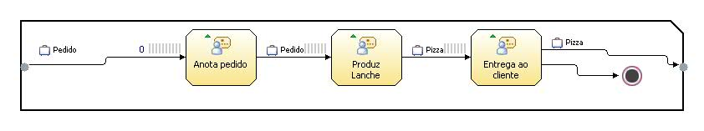

Para antender 50 pedidos, entre a necessidade do cliente e a satisfação do mesmo o tempo gasto é de 27 minutos.

Com o pattern aplicado, o processo é quebrado em dois:

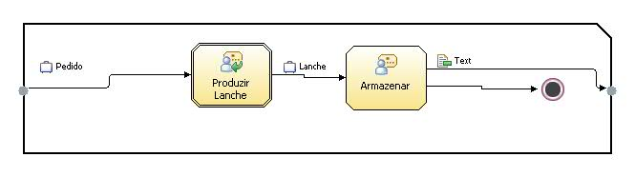

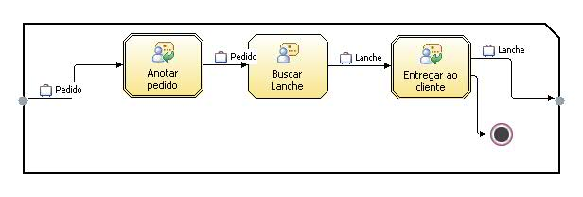

O tempo de processamento das tarefas não é alterado. Foi adicionado uma tarefa a mais para o cozinheiro armazenar o lanche após ser produzido, e outra tarefa para o cozinheiro ir buscar, ambas com o tempo de um minuto. Uma vez armazenado o mesmo pode ser usado para atender qualquer pedido futuro. Ao invés de diminuirmos os processos, aumentamos um pouco, porém o que é feito é deixá-lo mais inteligente para o negócio através do uso do pattern.

Com o padrão time-to-customer aplicado, o processo ficou divido em duas partes, a preparação do produto e a outra de atendimento ao cliente. Destaca-se que o tempo de preparo dos produtos não diminiu, porém o atendimento foi em apenas 10 minutos, apesar de cada lanche preparado no processo foi gasto 18 minutos, um minuto a mais do que no processo tradicional, devido o tempo gasto com a armazenagem do produto.

Na simulação mostrou que com padrão time-to-customer, a qualidade do processo foi aumentada. Cumpriu o que promete, encurtando o tempo que levava entre a necessidade do cliente e sua satisfação.

|  |  |  |
| --- | --- | --- |
|  | Sem Time-to-customer | Com Time-to-customer |
| Participantes | Atendente e cozinheiro | Atendente e cozinheiro |
| Tempo gasto para produzir um lanche | 17 minutos | 18 minutos |
| Tempo gasto para realizar um atendimento | 10 minutos | 27 minutos |
|  |  |  |

**3PROCEDIMENTOS METODOLÓGICOS**

Existem dezenas de padrões de negócio disponíveis. Sendo assim, alguns foram escolhidos para serem testados com a ferramenta IBM Websphere Business Modeler. Para fazer a comparação foi modelado um negócio fictício, então, simulado na ferramenta o andamento dos processos do mesmo. Os resultados obtidos foram anotados e depois comparados com o mesmo negócio modelado utilizando-se de padrões. O resultados foram comparados e mostram o ganho no negócio com a aplicabilidade dos padrões, mostrando que independente do tamanho de empresa, torna-se mais produtivo com a utilização de padrões.

# 4RESULTADOS E DISCUSSÃO

# 5CONCLUSÃO

Com a aplicação dos patterns, foi observado que os processos realmente ficaram mais produtivos. O aumento foi de cerca de ...... Com a aplicação do pattern x por exemplo, em relação ao modelo de negócios anterior verificou-se que o processo.... Numa empresa com x empregados, logicamente iria multiplicar essa produtividade pelo número de vezes que o processo é instanciado....

Business patterns, na engenharia de software não é dos assuntos mais novos, porém faz poucos anos que livros começaram ser publicados sobre o assunto. Acreditamos que esse tema irá evoluir muito, será cada vez mais necessário nas empresas, até o ponto que será fundamental, pois o mundo está evoluindo de forma muito veloz e cada vez mais os softwares precisarão estar bem colocados mediante os processos.

Também foi constatado que os processos de empresas grandes e pequenas seguem os mesmos conceitos, porém uma grande diferença, é a quantidade de vezes que o mesmo processo pode ser instanciado. Sendo que os processos em sua essência não mudam independentemente de a empresa ser micro ou grande, isso significa que os patterns podem ser aplicados para qualquer negócio, porém, obviamente é muito válido simular os mesmos antes, pois assim, o prejuízo seria apenas virtual.

# REFERÊNCIAS

Hans-Erik Eriksson e Magnus Penker 2000. Business Modeling With UML: Business Patterns at Work. Nova York, NY: John Wiley & Sons, Inc.

RUP

# glossário

RUP - Rational Unified Process